天气 气候 水 |   世界气象组织  观测、基础设施与信息系统委员会  第二次届会  2022年10月24至28日，日内瓦 | INFCOM-2/文件6.1(7)
提交者：
会议主席
2022.10.26
APPROVED
议题6： 技术规则及其他技术决定
议题6.1： 地球观测系统和监测网络常设委员会（SC-ON）

认可分层网络概念

决定草案

决定草案6.1(7)/1 (INFCOM-2)

认可分层网络概念
观测、基础设施与信息系统委员会
忆及决议6 (INFCOM-1) – 审议委员会的工作计划，以及成果2.1.4 – 2020-2023年响应WMO全球综合观测系统（WIGOS）2040年愿景，包括审议地球系统预测需求和城市服务，
审查了本决定附件所述的分层网络概念说明，
决定：
- 核准分层网络概念，详见本决定的附件；
- 要求委员会主席考虑建立一个机制，以便：
  - 磋商、制定并商定一套标准，作为将候选网络分配至适当层级的过程一部分，并确保这些标准与WMO内的现有机制挂钩，例如滚动需求评审过程、WIGOS数据质量监测系统（WDQMS）、WMO选址分类方案以及WMO测量质量分类方案（MQCS）；
  - 为INFCOM及会员制定和推荐相当于可持续方法的一项治理机制；
  - 制定实施计划，使本决定附件所述的各领域和观测计划的分层网络正规化和标准化；
  - 向INFCOM-3报告进展。
_______
做出决定的理由：决议6 (INFCOM-1)的附件 – 第一个休会期（2020–2021年）基础设施委员会常设委员会和研究组可交付成果以及下个休会期（2022–2023年）的展望，它呼吁更新WIGOS手册和指南，根据分层网络法简化WIGOS观测网络，并整合基准台站。
WIGOS架构定义为由参考、基线和综合网络组成的分层系统，详见《WMO全球综合观测系统手册》（WMO-No.1160）附件2.1以及《WMO全球综合观测系统指南》（WMO-No. 1165）第5节。使用分层网络名称将使复合观测系统在各层级观测站最佳组合的基础上，以具有成本效益的方式发展，同时认可和实现各层级之间的协同作用。分配到各层级还将突显出利益相关方在能力方面的重大差距。
向INFCOM提出的建议是WMO开展一项计划，旨在创建一套在各领域内及各领域之间适用的统一分层网络定义，随后进行命名和治理，以提高数据的互可操作性，并更好地利用现有及新的观测计划。
_______________

决定草案 6.1(7)/1 (INFCOM-2)的附件

关于各领域和观测系统计划分层网络法正规化和标准化的建议

目的
提出观测网络分层的方法，以便具体说明目的并对领域内和领域之间观测网络的质量和特征进行分类，同时提供数据使用层级，支持用户应用领域。

分层网络法：
1. 并不是所有的观测资料都是同等的，也无此必要。观测计划是由各类利益相关方根据一套非常独特的研究和/或业务指导方针来实施，以满足特定客户的需求。数据质量需求本质上就与预期应用相关联。有些应用可能很少需要最高质量的观测资料（甚至仅要一个），而其它应用则需要大量的观测资料，但能够接受较低的观测质量。每种可能的组合均处于这两种极端之间。要了解现有观测资料的这种组合，关键是指导那些并没有期望用户会对现有每个单一观测计划有深入了解，而是指导用户如何使用最适合的一套观测资料来满足其具体需求。
2. 截至目前，还没有商定的全球治理来解决WIGOS观测网络设计原则7（通过分层法进行设计）的问题，因此在不同领域出现了一系列命名规则和评估标准，力图理解异质观测能力。
3. 迄今，这种方法已经取得了不同程度的成功，而应用方面的异质性也带来了一些问题。例如，在不同情况下，相同的术语用于表示非同等的能力，这会给用户造成极大误导。这种对评估的异构定义和过程，包括应用的粒度，会严重妨碍数据互可操作性以及观测资料在地球系统领域内和领域之间的最佳使用。
4. 然而，如果客观地考虑，观测过程有一些基本特征，无论什么领域或观测技术，均有助于数据质量和可用性。这些特征包括但不限于：
- 对长期连续数据集的承诺和预期
- 对保持质量的承诺
- 记录规范
- 数据传输、处理和存储
- 数据交换和数据政策
- 仪器质量和观测方法
- 对SI或公认业界标准的溯源性程度
- 数据不确定性描述
- 选址适宜性及稳定性
- 元数据提供和保留
5. 鉴于观测及所得数据在上述特征方面存在并将继续存在异质性，因此， 从管理、供应商、运营和用户的角度而言，可以将分层网络名称用于但不限于这些特征，以确定层级成员。它将使复合观测系统在各层级观测站最佳组合的基础上，以具有成本效益的方式发展，同时认可和实现各层级之间的协同作用。向各层级分配还将突显出能力方面的重大差距，利益相关方随后可能会寻求弥补这种差距。
6. 理论上，分层概念可在不同粒度水平上使用，从全网范围名称到对单个台站的单一观测系列的考虑。增加评估粒度意味着要进一步努力开展和保持评估，并务必认真考虑不同评估粒度的相对成本和效益。第一步，建议对网络初步实施观测系统分层，这符合现有WIGOS关于网络名称的规章材料的明确指导意见。未来应考虑更精细粒度的后续应用（台站或各次观测）。
7. 因此，向INFCOM提出的建议是WMO开展一项计划，创建一套在各领域之内及之间适用的统一分层网络定义，随后进行命名和治理，以提高数据的互可操作性，并更好地利用现有及新的观测计划。
8. 如果接受这一概念，则下一步是要定义和批准：
(1) 与WMO现有机制（例如观测系统能力分析和评审（OSCAR））有密切联系的一组带有定义的层级，同时考虑到用户界的使用案例；
(2) 与WMO现有机制（例如WMO选址分类方案以及WMO MQCS）有密切联系的一组层级评估标准。
9. 此类评估可对网络测量计划的可评估方面（例如前文所述的方面）采用客观的标准来决定网络观测计划的成熟度。最终评估的开展可根据各种类别的共同表现。
10. 还需要考虑如何使用户知道网络名称（例如，通过OSCAR/地面），以使用户能够系统地利用。
11. 尽管最初仅限于现场和地基遥感（亚轨道）能力，但分层网络概念同样适用于遥感和卫星观测，尤其是因为卫星观测系统变得日益异质化。

效益：
12. 具体益处可分为三大类：用户的益处、验证与确认的益处以及提供方的益处。
13. 在用户益处方面，分层网络结构可便捷地传递台站测量结果的质量、可靠性和可获性，从而优化使用和更好地了解观测结果。分层可形成涓滴创新，更高的层级有助于科学地了解更低的层级（例如在GRUAN中）。这种方法还将使用户能够衔接各观测尺度并可能弥补差距。更高质量的数据将会提升表征数值天气预报（NWP）和气候模式偏差及不确定性的能力。如果有足够数量的具有一致历史记录的最高层级台站，便可对长期稳定性再分析产品进行校准/确认，这对于识别再分析产品中的任何趋势或不连续是真的气候信号还是干扰现象至关重要。
14. 参考水平对气候应用以及对验证与确认其余观测（包括空间部分）等方面的益处已得到认可。明确定义和支持的基准站/网络当然会更好地支持遥感系统确认/校准。类似的高质量、基准空基观测可用于验证和确认地基观测。NWP生成的“场”（温度、湿度、降水等）还将受益于用于验证/确认的一组量化基准和基线分层测量，得出更准确的模拟和预测。
15. 提供方的益处主要体现在网络的优化、成本效益以及设计和规划方面。通过这种方法，将向网络设计方和运营方提供有价值、有科学依据的信息，从而可在其权限内为其决策提供依据。这将促进优化的网络设计和网络台站的优化。分层法能够优化投资并使资助机构评估有合理的依据对明确阐明的合理的最低适用投资和支出进行评估。最后，在台站层面上，这将使资助机构有动力支持更高层级的台站；鼓励台站所有者以各种方式提高其观测能力（例如，更好的不确定性评估）以满足更高层级的需求；对那些会生成质量较低的可用数据且并不完全符合WMO或其它标准的台站，提高其知名度、可及性和使用率。

分层的初始概念：
16. 建议要有以下三层：参考层、基线层、附加层，辅以第四层辅助层，用于不属于前三层的网络（不符合前三层要求的有用观测资料，即不良元数据、未知/异质所有权等），或无法评估的，称为辅助/未分类。

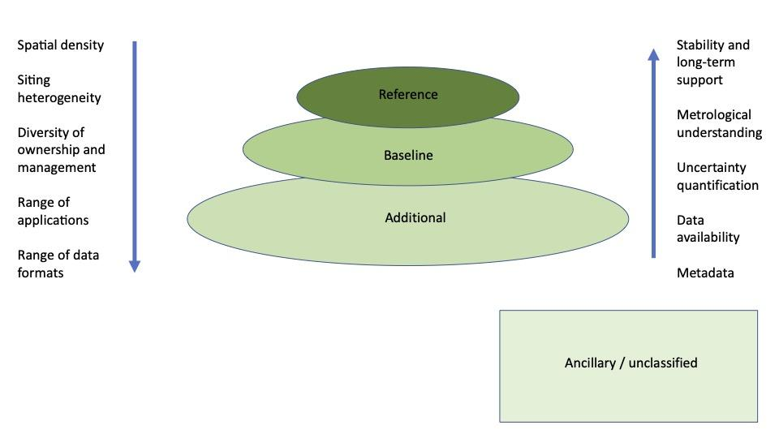
图1. 图示说明分层概念及标示的一组网络关键方面以及它们如何从参考层降至低层（左侧）或从低层升到参考层（右侧）。
17. 属于不同层级的网络要满足的特征必须以明确的指导做出清晰的定义。网络应当以质量和性能标准为资格条件，与所有权考虑因素无关，因为有第三方（非NMHS）运行的网络和观测站，它们不但质量很高而且能够客观分配到适当的层级。分层法反映出，通常在时空观测密度和观测质量之间存在权衡取舍。能提供高质量观测的站点，其维护费用昂贵，而且通常需要大量的技术人员，因此预计这类台站相对较少。借助较低质量的站点可以获得采样和分辨率/覆盖率的地理完整性和代表性。这些组成部分无缝结合的综合系统可确保观测能力的充分利用。具体而言，较高质量的层级可提供高质量观测数据，可用于了解较低层级的其余数据。相反，在较低层级进行的观测可提供大量必要的时空详情，用于了解高质量的稀疏观测网络尚无法收集到的真实地球物理信号和梯度。
18. 第一个必要步骤是阐明各‘层级’的特点。这些层级由可证明的测量质量加以描述，例如：观测站点的分类[中国香港]、测量质量的分类[新西兰]、溯源性、不确定性量化、元数据、可比性、数据完整性和连续性、文件、记录保存时间（酌情）、测量计划稳定性和可持续性。
19. 建议至少在最初，根据网络而不是根据单个观测流来命名。许多网络是由不同成熟度的多种仪器构成。通常这可能有充分的理由。例如，要了解对主要测量的影响，则必须观测一些额外的相关参量。然而，对它们的观测可能不需要达到主要测量系列相同的水平。厘清此类情况极具挑战性。此外，从便于应用的角度而言，至少首先在网络层面考虑这些名称很有意义。这并不排除在以后阶段对各个测量系列进行更细粒度的评估。建议将网络定义为属于有共同名称和/或共同治理/目标的国家或国际测量集合。
20. 建议以2015年GAIA-CLIM中提出的特征定义前3个层级作为起点。如下所示：
参考观测网络：
21. 这些网络在有限数量的地点或为有限数量的观测平台提供具有量化不确定性的计量可溯源观测资料，对这些资料已实现了可溯源性。 [秘书处]
- 测量结果可通过完整的处理链（严格量化了每个步骤产生的不确定性）溯源至SI单位、BIPM定义的通用参考点或业界认可的标准（理想情况下得到国家计量研究所的认可），并随时使用可用文献中所记录的公认最佳做法。
- 充分量化处理链中每个步骤产生的不确定性，并列入到得出的数据中。报告每个数据点的不确定性。不确定性概算的各个组成部分可以使用。凡是不确定性相关联的，都要进行相应的处理。
- 测量结果可代表更广泛的周围环境，且站点环境稳定（例如，陆地站点没有正在进行或计划进行的人为大规模土地利用变化或土地覆盖变化）。
- 获取和保存测量结果相关的全部元数据以及原始数据，可使用户根据需要对整个数据流进行后续再处理。
- 测量及其不确定性的验证是通过日常对相同被测量进行充分的补充、冗余观测，结果可能因仪器和站点类型不同而各异。这可通过各类方法实现，包括持续的冗余观测、循环互比、巡检用标准。
- 所有数据和元数据均可免费提供给用户。
- 观测计划得到积极管理，并承诺尽可能长期运行。
- 健全变更管理，包括充分的并行和/或冗余测量计划，以充分了解任何变更会对测量不确定性产生的影响。尽可能减少不必要的变更。
- 追求测量技术创新。鼓励以新的测量技术或对现有技术进行创新形成新的测量能力，从而显著提高描述被测量的能力。对这些创新的管理方式是必须要在使用前了解其对测量系列的影响。
当前潜在的实例：全球观测系统（GCOS）基准高空网。全球大气监视网（GAW）计划的全球台站、CryoNet集群、海洋站点、ARGO。
基线观测网络：
22. 这些网络可提供有足够空间密度的长期记录，能够描述区域、半球和全球尺度的特征。[秘书处]
- 基线网络是一系列具有全球、区域和国家代表性的观测，至少能够记录：全球、半球和大陆尺度的变化和变率。因此，基线网络可被视为最基本和最高优先的一组附加网络，应该积极加以管理和保留。
- 定期评估测量结果，方法是借助其它仪器在相同站点测量同一地球物理参数，或/此外，通过在国际或国家支持下开展的互比活动。这些活动有助于了解各种在用技术的相对性能。此类互比最好应包括参考质量测量/网络，以实现科学效益。
- 根据对仪器性能的了解或同行评审的证据线，可了解具有代表性的不确定性。
- 保留关于观测做法和仪器方面变化的元数据。
- 所有数据和关键元数据均可免费提供给用户。
- 观测资料有长期保证。
- 尽量减少对测量计划的变更并加以管理（通过重叠测量或利用辅助仪器对变更进行测量），并努力适当量化变更的影响。
- 测量旨在满足利益相关方提出的需求。
当前潜在的实例：GBON、RBON、GUAN、GSN、GAW参与网络、CryoNet站点、漂流浮标计划。
附加观测网络：
23. 这些网络可提供描述局部和区域特征所必需的高空间-时间密度数据信息。
- 附加网络可提供所需的具体时空尺度的观测资料，如果适当分析，可充分描述某个特定气候变量的特征、变率和变化。它们包括一些区域和国家业务观测网络和第三方数据。
- 应根据仪器制造商的规格说明和操作知识，提供代表性的不确定性。如没有，则应根据专家或操作人员的判断，提供总体不确定性。
- 应保留元数据。
- 所有数据和关键元数据应尽量免费提供给用户。
- 尽管鼓励，但不需要长期运行。
当前潜在的实例：全球观测系统（GOS）、一些中尺度网、VOS网络、补充无线电探空仪、商用飞机
辅助/未分类的观测网络：
24. 这些网络可提供数据信息，但没有关于这些台站/网络质量的信息（其中网络一词的使用可能非常宽松，例如，公民私人观测资料集合、汽车传感器、移动遥测的信号衰减延迟等）。
- 信息量不足的网络无法开展向3个层级分配所需的质量评估（例如，那些出处不够明确的第三方和公民科学观测资料）。
- 包括未经评估或不符合附加层级标准的台站或网络。
当前潜在的实例是汽车传感器以及公民科学观测资料。

向各层级分配网络的评估方法实例：
25. 过去开展过类似的工作，并可作为实例。GAIA-CLIM提出了对不同网络如何分配到不同层级进行评估。其工作侧重于那些主要测量与GAIA-CLIM活动有关的一组大气基本气候变量的网络。然而，建议的方法可能会在广泛的应用领域更广泛地应用并加以修改，以说明本文中商定的层级，并在各领域及会员都可以接受。图2为利用GAIA-CLIM评估标准对2017年配置的GCOS基准高空网络进行评估的实例。
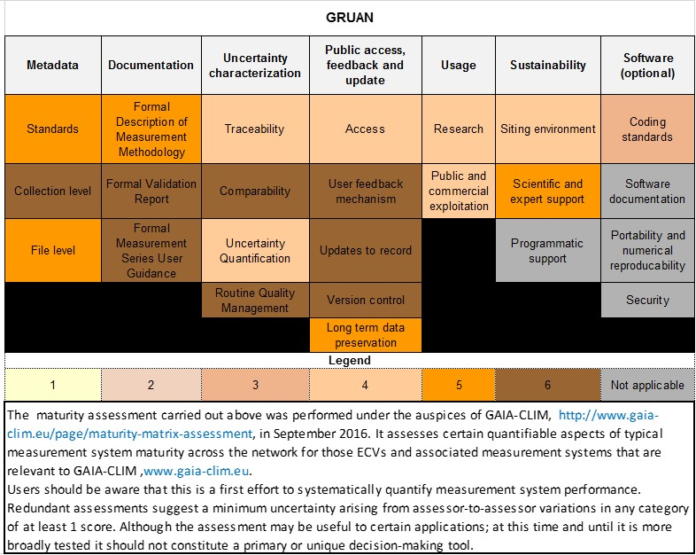
图2. GAIA-CLIM开发的用于2017年GCOS基准高空网络的成熟矩阵评估法实例。 得分越高表示质量/成熟度越高。有些类别仅可达到5分。

后续步骤
26. 首先必须要确定拟议的总体概念是否有意义，而且包括但不限于会员的广大利益相关方是否接受。
27. 如果该概念得到广泛接受，则重新组建任务组负责协商、制定并商定一套标准用于向相应层级客观分配候选网络。此类标准的制定需要在各领域、各WMO计划中均切实可行，最好在WMO以外具有更广泛的适用性。
28. 需要为INFCOM和会员制定相当于可持续方法的一项过程治理机制，以及制定如何将该方法纳入规章材料、OSCAR/地面（可能更广泛的OSCAR）和WDQMS过程的机制。
29. 在完成后且INFCOM感到满意，则上述内容需在实施前得到会员在大会上批准。
_______________

见WMO-No. 1160
7. 通过分层法设计 观测网络设计应采用分层结构，通过这种结构，高质量基准观测信息可转至其它观测，并可用于提高其质量和效用。
传统上，会员是通过专业气象任务卫星或者空间机构通过执行EO任务开展绝大多数空基观测。借助新的绝对校准任务（TRUTHS、CLARREO等）以及商业/准商业星群的问世，空间部分变得日益异质化，且可能同样受益于具有类似设计原则和命名规定的某种形式的层级名称，以帮助与非空间部分的互可操作性。
此处使用的可比性是指两组观测资料能够相互比较。这种比较应当显示两组测量结果相互之间有多大差异，因为它们测量的是不同的地球物理状态，而不是因为这两个系统存在差异使某些方面以系统上不同的方式影响测量序列
https://gi.copernicus.org/articles/6/453/2017/gi-6-453-2017.pdf

